目标
Core Animation 入门
通过 UIKit 使用 Core Animation
理解 Core Animation 的工作原理
掌握 Core Animation 常用工具类

1、Core Animation 入门
Core Animation(或 Quartz Core)是一个 Objective-C 的类库，可以翻译为核心动画，它直接内建于 IOS 媒体层，为图形渲染和动画提供了基础。
Core Animation 使用硬件加速，不用消耗cpu资源。其实平时咱们开发的iOS应用都在有意无意的使用了核心动画。(如导航、表格等)
[navcontroller pushViewController : animated :YES];
Core Animation 能够完成的效果可以是二维 或 三维，如天气应用中卡片翻转动画。
使用 Core Animation 的许多效果，已经于 UIKit 绑定了，你只需要设置一些参数比如起点和终点，剩下的帧核心动画为你自动完 成。
核心动画所在的位置：
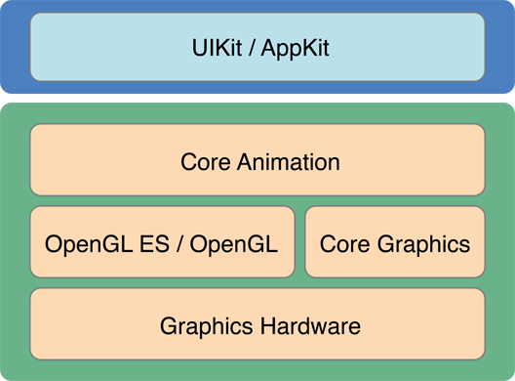
注意：
在 iOS 中，UIView 是所有界面元素的父类，所以一切可以用 UIView 父类完成的动画效果，同样也可以用任何子类来完成。

iOS 中，默认能够通过 UIView 或它的子类，实现一些简单的动画属性，主要修改 UIView 的如下属性

属性 | 描述
frame | 视图边框，矩形高宽及在父视图中的起点位置
bounds | 视图边界，同样定义高宽，不过起点相对当前视图，常为(0,0)
center | 定义视图在父视图中的中心位置
transform | 视图变换，定义了其相对中心点的缩放、旋转、坐标转换。UIKit API限制变换在二维空间(三维变换必须使用 Core Animation)
alpha | 视图整体透明度，取值范围 0-1
backgroundColor | 视图的背景色
contentStretch | 视图的拉伸模式，决定里面的内容如何填充可用空间。如拉伸一个 UIImageView 中的图像，缩放填充为(scale-to-fill)模式的话，或缩放适应(scale-to-fit)模式
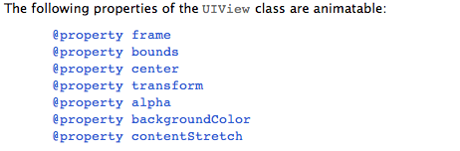
2、通过 UIKit 使用 Core Animation
使用 UIKit 中动画 API ，可以快速完成动画效果，但是效果比较简单。有两种方法可以实现。
- 使用 动画上下文
上下文 context
{开头

中间内容

结尾
}

背景
为了使动画制作易于使用
UIKit将动画模型集成于UIView
只需设置简单的属性便可完成动画
完整的动画块
开始：从beginAnimations:context:方法开始
中间： ………………
结束：调用commitAnimations:结束

动画实现步骤，这样理解上下文：
<1>开始一个动画
<2>动画效果一，时长 1.25 秒
<3>动画效果二，设置移动曲线
<4>动画效果三，设置3D转换效果
<5>动画效果四，…..
<6>提交，并执行上面的 四个动画效果
上面的一个动画，有完整的开始和结束，具有明确的范围，有一个上下文关系。
代码：
[UIView beginAnimations:@"View Flip" context: nil];
[UIView setAnimationDuration:1.25];
[UIView setAnimationCurve: UIViewAnimationCurveEaseInOut];
[UIView setAnimationTransition: UIViewAnimationTransitionFlipFromRight
forView: self.view
cache: YES];
//你的代码
// [blueViewController viewWillAppear: YES];
// [yellowViewController viewWillDisappear: YES];
//………

[UIView commitAnimations];

UIView 中提供的类方法
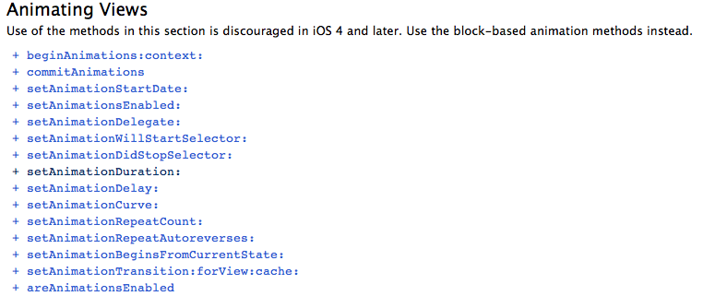

(2)使用 动画代码块
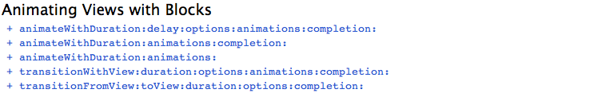

小结：
动画组要由：需要产生动画效果的视图、修改视图的属性、动画设置。

原始视图效果； //视图属性

开始一个动画；
设置动画属性； //时长、速度曲线、三维变换

改变后的视图效果； //视图属性

提交一个动画；

实现方法：
- UIView 的类方法实现;
- UIView 的实例方法，通过 block 代码块实现；

3、理解 Core Animation 的工作原理
(1)Core Animation 简介
(2)Core Animation 图层(CALayer )
(3)隐式动画和显式动画

(1)Core Animation 简介
ObjC封装的一套图形渲染、投影及动画库的集合
使用简单的编程方法实现高性能的合成
使用层对象(CALayer)创建复杂的用户界面
轻量型数据结构，能够同时使几百个层产生动画
不依赖于应用程序主线程，动画在单独的线程里运行
改进了应用程序性能
局部刷新：应用程序只需要重画它变化的部分
灵活的布局管理模式
相关类
提供显示内容的层（CALayer）
动画和时间类（CAAnimation and timing classes）
布局和约束类（Layout and constraint classes）
将多个层分成几个原子更新的执行类
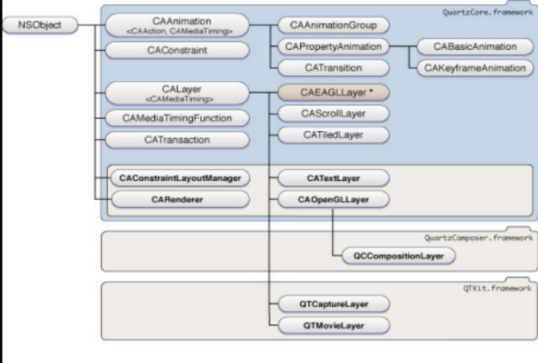

(2)Core Animation 图层(CALayer )
CALayer是个简单的类，它是用来在屏幕上显示内容展示的矩形区域。
每个UIView都有一个根CALayer，UIView在这个layer上描绘东西。
Layer Classes是core animation的基础。Layer Classes提供了一个抽象的概念，这个概念对于那些使用NSView和UIView的开发者来说是很熟悉的。

基础层是由CAlayer类提供 的，CAlayer是所有Core Animation层的父类。 同一个视图类的实例一样，一个CAlayer实例也有一个单独的 superlayer和上面所有的子层（sublayers），它创建了一个有层次结构的层，我们称之为layer tree。
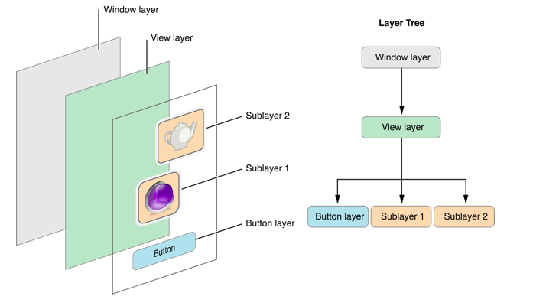
layers的绘制就像views一样是从后向前绘制的，绘制的时候我们要指定其相对与他们的superlayer的集合形状，同时还需要创建 一个局部的坐标系。
CALayers类有 26 个属性可以修改，所以可以做一些更复杂的操作，例如rotate(旋转)，skew(倾斜)，scale(放缩)，和project the layer content(层的投影)。
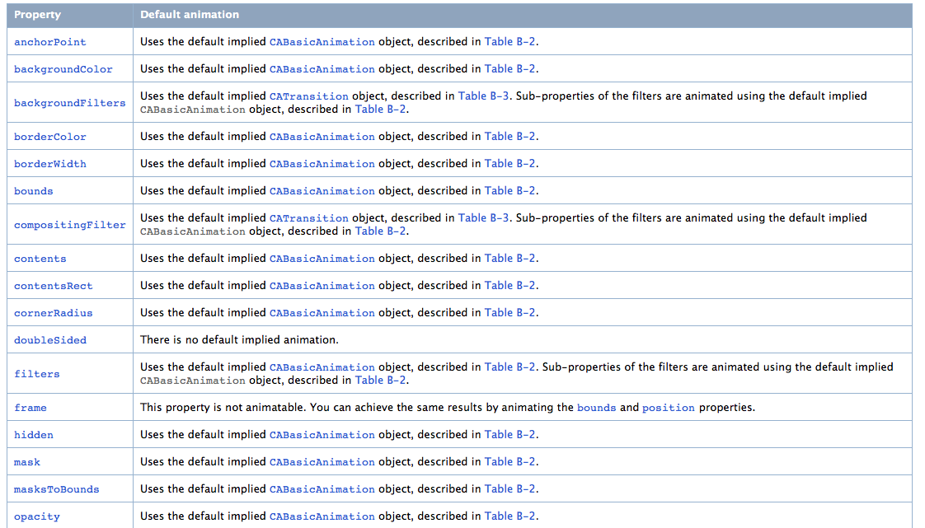
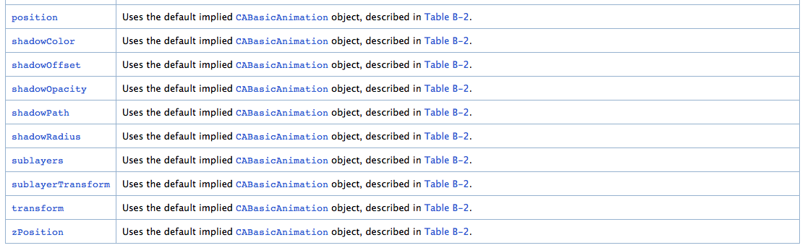

那怎么访问这个layer ：
CALayer *myLayer = myView.layer;
CA 开头， Core Animation 首字母,库需要另外导入，Quartz

CALayer有这么些属性，可以设置改变层的显示：
层的大小和位置
层的背景颜色
层的内容（图像，core graphics）
层的的圆角，半径
层的阴影设置
等等....
2、开始
新建项目默认的模版里是QuartzCore库的，先添加它，才能使用CALayer。
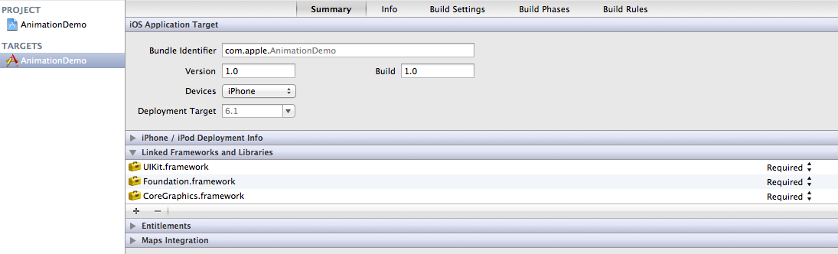
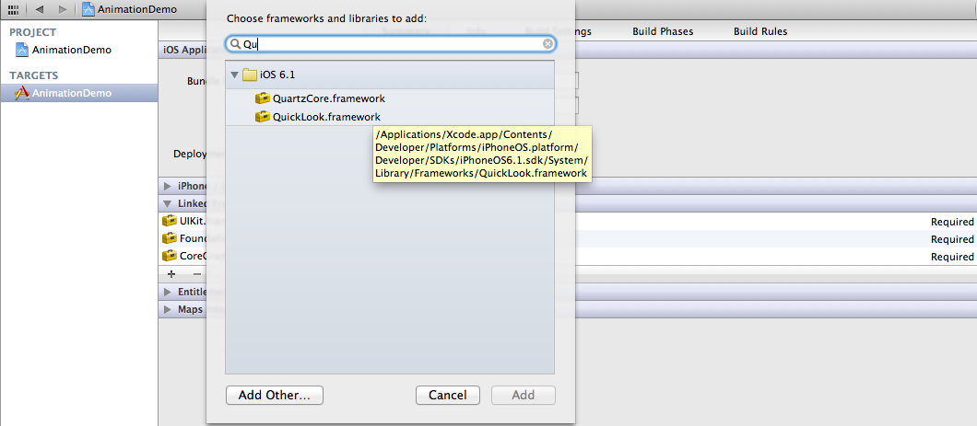

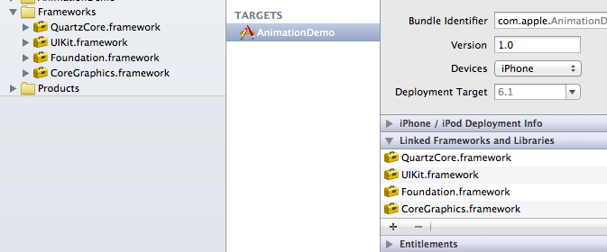
设置层的背景颜色，层的设置圆角半径为20,边框大小
#import <QuartzCore/QuartzCore.h>

- (void)viewDidLoad {
self.view.layer.backgroundColor = [UIColor orangeColor].CGColor;
self.view.layer.cornerRadius = 20.0;
self.view.layer.frame = CGRectInset(self.view.layer.frame, 20, 20);
}

层和子层
获取一个新CALayer的实例
[cpp] view plaincopy
- CALayer *sublayer = [CALayer layer];
设置layler的属性，下面分别是
设置背景色，
阴影的偏差值，
阴影的半径，
阴影的颜色，
阴影的透明度，
子层的freme值。
然后把新的层add到view的层里。
view plaincopy
- CALayer *sublayer = [CALayer layer];
- sublayer.backgroundColor = [UIColor purpleColor].CGColor;
- sublayer.shadowOffset = CGSizeMake(0, 3);
- sublayer.shadowRadius = 5.0;
- sublayer.shadowColor = [UIColor blackColor].CGColor;
- sublayer.shadowOpacity = 0.8;
- sublayer.frame = CGRectMake(30, 30, 128, 192);
- [self.view.layer addSublayer:sublayer];
效果如下：
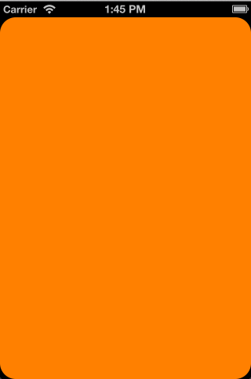

添加图片内容和层的圆角
主要内容有：
新建imagelayer放置图片
设置圆角半径cornerRadius
设置层的内容contents为图片
边界遮罩masksToBounds
view plaincopy
- CALayer *sublayer = [CALayer layer];
- sublayer.backgroundColor = [UIColor purpleColor].CGColor;
- sublayer.shadowOffset = CGSizeMake(0, 3);
- sublayer.shadowRadius = 5.0;
- sublayer.shadowColor = [UIColor blackColor].CGColor;
- sublayer.shadowOpacity = 0.8;
- sublayer.frame = CGRectMake(30, 30, 128, 192);
- sublayer.borderColor = [UIColor blackColor].CGColor;
- sublayer.borderWidth = 2.0;
- sublayer.cornerRadius = 10.0;
- [self.view.layer addSublayer:sublayer];

- CALayer *imageLayer = [CALayer layer];
- imageLayer.frame = sublayer.bounds;
- imageLayer.cornerRadius = 10.0;
- imageLayer.contents = (id)[UIImage imageNamed:@"aaa.png"].CGImage;
- imageLayer.masksToBounds = YES;
- [sublayer addSublayer:imageLayer];
效果：
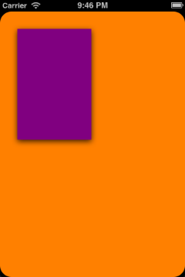

(2)动画的分类
CALayer 图层，也分为两部分：数据层(组件的位置等数据)、视图层(组件的样式)
隐式动画
层的属性，默认与动画相关联
值改变会有动画效果
最终效果与初始效果不同
主要修改 UIView 属性实现

显式动画
设置动画属性，产生显式的动画效果
最终效果与初始效果一样
通过修改 CALayer 属性实现

4、掌握 Core Animation 常用工具类
UIView 负责界面组件的显示、样式、事件控制。动画效果。
负责的功能太多，实现的动画效果比较少。CocoaTouch 框架提供了专门做动画的类--- Core Animation

Core Animation 于 UIKit 动画之间一个关键区别在于 Core Animation 有多个专门的类处理动画。一个动画类，定义了特定动画的独特属性，使用这些类，可以将整个图层作为动画或进行切换，也可以只对图层d特定属性进行动画。
常用动画类：
CABasicAnimation 简单的为图层的属性提供修改。 很多图层的属性修改默认会执行这个动画类。比如大小，透明度，颜色等属性
CAKeyframeAnimation 支持关键帧动画,你可以指定的图层属性的关键路径动画,包括动画的每个阶段的价值,以及关键帧时间和计时功能的一系列值。在 动画运行是,每个值被特定的插入值替代
CATransitionAnimation 整个图层切换，提供了一个图层变化的过渡效果,它能影响图层的整个内容。 动画进行的时候淡入淡出(fade)、推(push)、显露(reveal)图层的内容。
CAAnimationGroup 允许一系列动画效果组合在一起,并行显示动画

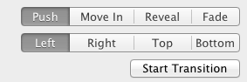

自定义动画的步骤：
1、创建一个新的 CAAnimation 子类对象
2、定义动画的属性
3、将动画赋予一个图层，iOS 就会自动在一个单独线程中处理动画
例子：
//创建动画类对象
CABasicAnimation *anim = [CABasicAnimation animation];
//设置动画属性的结束值
anim.toValue = (id)[UIColor blueColor].CGColor;
//设置动画的时长 1 秒
anim.duration = 1;
//设置动画自动反转，最后变回原样
anim.autoreverses=YES;
//添加动画到图层中，指定这个动画修改那个属性
[self.view.layer addAnimation:anim forKey:@"backgroundColor"];

动画练习：

1、commitAnimations方式使用UIView动画
- (void)viewDidLoad
{
[super viewDidLoad];

UIButton *button = [UIButton buttonWithType:UIButtonTypeRoundedRect];

[button setTitle:@"改变" forState:UIControlStateNormal];
button.frame = CGRectMake(10, 10, 60, 40);
[button addTarget:self action:@selector(changeUIView) forControlEvents:UIControlEventTouchUpInside];
[self.view addSubview:button];

}

- (void)changeUIView{
[UIView beginAnimations:@"animation" context:nil];
[UIView setAnimationDuration:1.0f];
[UIView setAnimationCurve:UIViewAnimationCurveEaseInOut];
[UIView setAnimationTransition:UIViewAnimationTransitionFlipFromRight forView:self.view cache:YES];
[UIView commitAnimations];
}

下面是点击改变后的效果（两种）：

动画的常量有一下四种
UIViewAnimationTransitionNone,
UIViewAnimationTransitionFlipFromLeft, Flip 弹，蹦跳
UIViewAnimationTransitionFlipFromRight,
UIViewAnimationTransitionCurlUp, curl 使卷曲
UIViewAnimationTransitionCurlDown,

1.2 交换本视图控制器中2个view位置
[self.view exchangeSubviewAtIndex:1 withSubviewAtIndex:0];
先添加两个view ,一个redview 一个yellowview

- (void)viewDidLoad
{
[super viewDidLoad];
UIView *redView = [[UIView alloc] initWithFrame:[[UIScreen mainScreen] bounds]];
redView.backgroundColor = [UIColor redColor];
[self.view addSubview:redView];

UIView *yellowView = [[UIView alloc] initWithFrame:[[UIScreen mainScreen] bounds]];
yellowView.backgroundColor = [UIColor yellowColor];
[self.view addSubview:yellowView];

UIButton *button = [UIButton buttonWithType:UIButtonTypeRoundedRect];
[button setTitle:@"改变" forState:UIControlStateNormal];
button.frame = CGRectMake(10, 10, 300, 40);
[button addTarget:self action:@selector(changeUIView) forControlEvents:UIControlEventTouchUpInside];
[self.view addSubview:button];

UIButton *button1 = [UIButton buttonWithType:UIButtonTypeRoundedRect];
[button1 setTitle:@"改变1" forState:UIControlStateNormal];
button1.frame = CGRectMake(10, 60, 300, 40);
[button1 addTarget:self action:@selector(changeUIView1) forControlEvents:UIControlEventTouchUpInside];
[self.view addSubview:button1];

}

- (void)changeUIView1{
[UIView beginAnimations:@"animation" context:nil];
[UIView setAnimationDuration:1.0f];
[UIView setAnimationCurve:UIViewAnimationCurveEaseInOut];
[UIView setAnimationTransition:UIViewAnimationTransitionCurlDown forView:self.view cache:YES];
// 交换本视图控制器中2个view位置
[self.view exchangeSubviewAtIndex:1 withSubviewAtIndex:0];
[UIView commitAnimations];
}

这样看起来就像两页一样了。
1.3 、 [UIView setAnimationDidStopSelector:@selector(animationFinish:)];
在commitAnimations消息之前，可以设置动画完成后的回调，设置方法是：
[UIView setAnimationDidStopSelector:@selector(animationFinish:)];

2、使用：CATransition
- (void)changeUIView2{
CATransition *transition = [CATransition animation];
transition.duration = 2.0f;
transition.type = kCATransitionPush;
transition.subtype = kCATransitionFromTop;
[self.view exchangeSubviewAtIndex:1 withSubviewAtIndex:0];
[self.view.layer addAnimation:transition forKey:@"animation"];
}
transition.type 的类型可以有
淡化、推挤、揭开、覆盖
NSString * const kCATransitionFade;
NSString * const kCATransitionMoveIn;
NSString * const kCATransitionPush;
NSString * const kCATransitionReveal;
这四种，
transition.subtype
也有四种
NSString * const kCATransitionFromRight;
NSString * const kCATransitionFromLeft;
NSString * const kCATransitionFromTop;
NSString * const kCATransitionFromBottom;

3、UIView的 + (void)animateWithDuration
:(NSTimeInterval)duration animations:(void (^)(void))animations completion:(void (^)(BOOL finished))completion
方法。
这个方法是在iOS4.0之后才支持的。
比 1 里的UIView的方法简洁方便使用。
DidView里添加moveView。
moveView = [[UIView alloc] initWithFrame:CGRectMake(10, 180, 200, 40)];
moveView.backgroundColor = [UIColor blackColor];
[self.view addSubview:moveView];
- (void)changeUIView3{
[UIView animateWithDuration:3 animations:^(void){
moveView.frame = CGRectMake(10, 270, 200, 40);
}completion:^(BOOL finished){
UILabel *label = [[UILabel alloc] initWithFrame:CGRectMake(20, 20, 40, 40)];
label.backgroundColor = [UIColor blackColor];
[self.view addSubview:label];
}];
}
然后用UIView animateWithDuration动画移动，移动动画完毕后添加一个Label。
3.2、 animateWithDuration的嵌套使用
- (void)changeUIView3{

[UIView animateWithDuration:2
delay:0
options:UIViewAnimationOptionCurveEaseOut animations:^(void){
moveView.alpha = 0.0;
}completion:^(BOOL finished){
[UIView animateWithDuration:1
delay:1.0
options:UIViewAnimationOptionAutoreverse | UIViewAnimationOptionRepeat
animations:^(void){
[UIView setAnimationRepeatCount:2.5];
moveView.alpha = 1.0;
}completion:^(BOOL finished){

}];

}];
}
这个嵌套的效果是先把view变成透明，在从透明变成不透明，重复2.5次透明到不透明的效果。

补充：
UIView 中的三维坐标系

//普通的组件添加方式，不考虑 多个图层
[self.view addSubview:infoButton];
//在插入组件的时候考虑组件在多个图层中如何排列
[self.view insertSubview:mainViewController aboveSubview:infoButton];
[self.view insertSubview:infoButton atIndex:100];
[self.view insertSubview:mainViewController.view belowSubview:infoButton];

